РУКОВОДСТВО ПО СБОРКЕ
СБОРНЫЙ БАССЕЙН СО СТАЛЬНОЙ СТЕНКОЙ

DREAM POOL

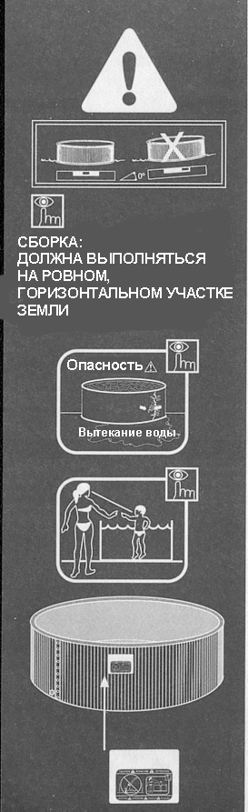
СБОРКА: ДОЛЖНА ВЫПОЛНЯТЬСЯ НА РОВНОМ, ГОРИЗОНТАЛЬНОМ УЧАСТКЕ ЗЕМЛИ

МЕРЫ ПРЕДОСТОРОЖНОСТИ:

ВНИМАНИЕ:

- Перед сборкой и установкой бассейна внимательно прочтите данную инструкцию.
- Из соображений безопасности не устанавливайте бассейн на балконе или на террасе.
- Внимание: Поблизости от места установки бассейна должен быть слив воды для того, чтобы в случае разрушения стенки бассейна не произошло затопления. Рассматривайте свой бассейн как большую дамбу. Если площадка, на которой установлен бассейн, не является горизонтальной, то давление внутри бассейна может разорвать его стенку, и вся вода вытечет из бассейна наружу. Такой большой объем воды может привести к серьезным повреждениям окружающих предметов и даже к травмированию находящихся поблизости людей.
- Никогда не ныряйте в бассейн.
- Приклейте прилагаемую предупреждающую табличку на бассейн рядом с лестницей.
- Для входа в воду и выхода из воды следует пользоваться лестницей.
- Никогда не прыгайте в бассейн с лестницы.
- Во избежание несчастных случаев не оставляйте маленьких детей без присмотра.
- Дети, не умеющие плавать, должны купаться под присмотром взрослых.
- Запрещается пользоваться бассейном ночью и в условиях плохой видимости.
- Вода в бассейне должна всегда быть прозрачной, чтобы было видно дно и можно было определить глубину бассейна.
- Не используйте бассейн, находясь под воздействием алкоголя, медикаментов или наркотиков
- Не разрешайте устраивать в бассейне борьбу и силовые игры

Сохраните эти инструкции для использования их в будущем в качестве справочного материала.

ЕСЛИ У ВАС ПОЯВЯТСЯ ПРОБЛЕМЫ, СВЯЖИТЕСЬ С НАМИ

КОНТАКТНЫЕ ТЕЛЕФОНЫ:

Великобритания:
Тел.: (33) 04 92 28 32 70
Факс: (33) 04 92 28 01 02
e-mail: samuel@gre.es

Важная информация: Гидроизоляционная пленка, которая используется во всех наших бассейнах, может выдерживать воздействие тепла и ультрафиолетовых лучей в течение продолжительного времени. Однако в некоторых климатических условиях и при некоторых применениях качество гидроизоляционной пленки может немного ухудшаться.

 | Диаметр  см | Высота  см | Литры  см | Фильтр  м³/час | Фильтр  м³/час | Фильтр  м³/час | Скиммер | Лестница  см | Лестница  см | Профиль  Extra | Код
PR-652 | 650 | 120 | 36 480 | - | - | - | - | - | - | 17/17 | 970172
PR-552 | 550 | 120 | 26 120 | - | - | - | - | - | - | 15/15 | 960005
PR-452 | 450 | 120 | 17 490 | - | - | - | - | - | - | 12/12 | 960012
PR-352 | 350 | 120 | 10 583 | - | - | - | - | - | - | 10/10 | 200187

PR-450 | 450 | 90 | 13 510 | - | - | - | - | - | - | 14/14 | 950204
PR-350 | 350 | 90 | 8 170 | - | - | - | - | - | - | 11/11 | 950228

KIT/ PR -652 | 650 | 120 | 36 480 | 6 | - | - |  | 135 | - | 17/17 | 970189
KIT/ PR -552 | 550 | 120 | 26 120 | - | 4 | - |  | 135 | - | 15/15 | 960029
KIT/ PR -452 | 450 | 120 | 17 490 | - | 4 | - |  | 135 | - | 12/12 | 960036
KIT/PR-352 | 350 | 120 | 10 583 | - | 4 | - |  | 135 | - | 10/10 | 200262

KIT/ PR -455 | 450 | 120 | 17 490 | - | - | 4 |  | 135 | - | 12/12 | 960036
KIT/PR-355 | 350 | 120 | 10 583 | - | - | 4 |  | 135 | - | 10/10 | 200262

KIT/ PR -453 | 450 | 90 | 13 510 | - | - | 4 |  | - | 106 | 14/14 | 970202
KIT/PR-353 | 350 | 90 | 8 170 | - | - | 4 |  | - | 106 | 11/11 | 970523

ДЕТАЛИ БАССЕЙНА: Перед сборкой бассейна распакуйте все детали и определите их назначение. Разложите гидроизоляционную пленку в тени не менее чем на два часа для того, чтобы пленка после распаковки приняла свою естественную форму. Если вы приобрели набор принадлежностей (насос и лестница), за это время вы сможете собрать лестницу, отрезать профиль и подготовить к установке стенку бассейна, как описано ниже.

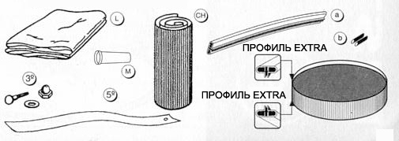

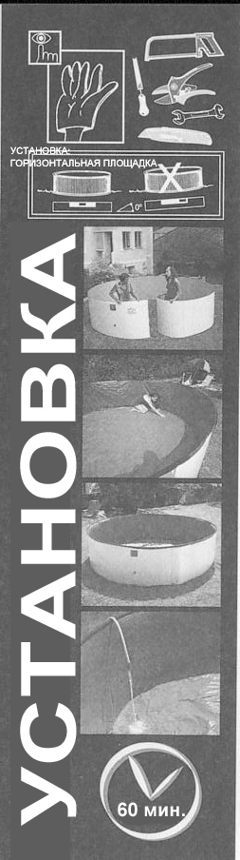
А ВЫБОР МЕСТА ДЛЯ УСТАНОВКИ БАССЕЙНА:
Нужно тщательно выбрать правильное место для установки бассейна, руководствуясь при этом следующими соображениями:

- Площадка должна быть ГОРИЗОНТАЛЬНОЙ, РОВНОЙ, БЕЗ УГЛУБЛЕНИЙ И ВЫСТУПОВ, а также должна быть достаточно чистой (на ней не должно быть грязи).
- Удалите траву и корни, которые в процессе их роста могут повредить гидроизоляционную пленку.
- Место должно быть солнечным и защищенным от ветра.
- Желательно, чтобы поблизости не было деревьев, так как листья будут загрязнять бассейн.
- Подумайте о подводе воды и дренаже, а также об электроэнергии для системы фильтрации.

Б ПОДГОТОВКА ПЛОЩАДКИ ДЛЯ УСТАНОВКИ БАССЕЙНА:
Наши бассейны предназначены для установки на поверхности земли, которая должна быть твердой, абсолютно ровной и чистой. Очистите площадку от корней, палок, камней и т. п.
ПРОВЕРЬТЕ, ЧТО ПЛОЩАДКА ЯВЛЯЕТСЯ АБСОЛЮТНО РОВНОЙ И ГОРИЗОНТАЛЬНОЙ: ПЕРЕД СБОРКОЙ БАССЕЙНА УСТРАНИТЕ ВСЕ НЕРОВНОСТИ.
Если площадка имеет уклон, удалите землю в более высокой части, а не насыпайте землю в более низкой части.
Рекомендуется нанести тонкий слой мелкого песка, который полностью выровняет поверхность земли, а также защитит гидроизоляционное покрытие на дне бассейна от корней, травы и камней.
ОЧЕНЬ ВАЖНО ОЧИСТИТЬ ПЛОЩАДКУ И СДЕЛАТЬ ЕЕ АБСОЛЮТНО РОВНОЙ И ГОРИЗОНТАЛЬНОЙ ДЛЯ ТОГО, ЧТОБЫ ПРЕДОТВРАТИТЬ ПРОКОЛЫ, РАЗРЫВЫ И ДРУГИЕ ПОВРЕЖДЕНИЯ ГИДРОИЗОЛЯЦИОННОЙ ПЛЕНКИ, И ДЛЯ ТОГО, ЧТОБЫ СТЕНКА БАССЕЙНА ПРОЧНО ДЕРЖАЛАСЬ НА ПРОФИЛЯХ.
В УСТАНОВКА БАССЕЙНА:
(1⁰) Сборка бассейна должна выполняться в безветренную погоду двумя или большим количеством взрослых людей. ЧТОБЫ НЕ ПОВРЕДИТЬ РУКИ, ПОЛЬЗУЙТЕСЬ ПРИ УСТАНОВКЕ БАССЕЙНА ПЕРЧАТКАМИ. Разметьте место установки бассейна с помощью веревки. Для этого привяжите к одному концу веревки колышек, а ко второму концу веревки привяжите какой-нибудь острый предмет. Воткните колышек в том месте, где будет располагаться центр бассейна, и очертите круг нужного диаметра. Положите спиртовой уровень на деревянный брусок, длина которого равняется радиусу бассейна, и проверьте горизонтальный уровень по поверхности круга.
Для того чтобы правильно установить стенку бассейна, сначала нужно разметить круговой периметр бассейна, по которому будут установлены профили с маленькими соединительными трубками.
(2⁰) Соберите нижние профили (а) по периметру бассейна. Не соединяйте последний профиль с помощью маленьких соединительных трубок (b).
(3⁰) УСТАНОВИТЕ СТЕНКУ БАССЕЙНА (СН) ТАК, ЧТОБЫ ОТВЕРСТИЕ ДЛЯ УСТАНОВКИ СКИММЕРА, НАХОДИЛОСЬ В ВЕРХНЕЙ ЧАСТИ СТЕНКИ БАССЕЙНА И РАСПОЛАГАЛОСЬ ПРОТИВ ДОМИНИРУЮЩЕГО НАПРАВЛЕНИЯ ВЕТРА. ЭТО НУЖНО ДЛЯ ТОГО, ЧТОБЫ ВЕТЕР ПРИГОНЯЛ ЧАСТИЦЫ ГРЯЗИ К СКИММЕРУ. Разворачивая постепенно лист стенки бассейна по направлению часовой стрелки, установите его в нижние секции профиля бассейна, а затем соедините края стенки с помощью винтов. При этом головки винтов должны располагаться внутри бассейна, а шайбы и колпачковые гайки должны располагаться снаружи бассейна (3').
(4⁰) Соединив концы листа стенки бассейна, убедитесь в том, что лист стенки бассейна правильно вошел во все секции профиля. ДЛЯ ТОГО ЧТОБЫ ОБРЕЗАТЬ ПОСЛЕДНЮЮ, ЗАМЫКАЮЩУЮ СЕКЦИЮ НИЖНЕГО ПРОФИЛЯ БАССЕЙНА (4') НА НУЖНОЙ ДЛИНЕ (расстояние между P и U), слегка приподнимите нижний край листа для того, чтобы примерить обрезаемую секцию профиля. ДЛЯ ТОГО ЧТОБЫ СТЕНКА БАССЕЙНА НЕ ВЫХОДИЛА ИЗ НИЖНЕГО ПРОФИЛЯ, ДЛИНА ОБРЕЗАННОЙ СЕКЦИЮ ПРОФИЛЯ НЕ ДОЛЖНА БЫТЬ БОЛЬШЕ НЕОБХОДИМОЙ.
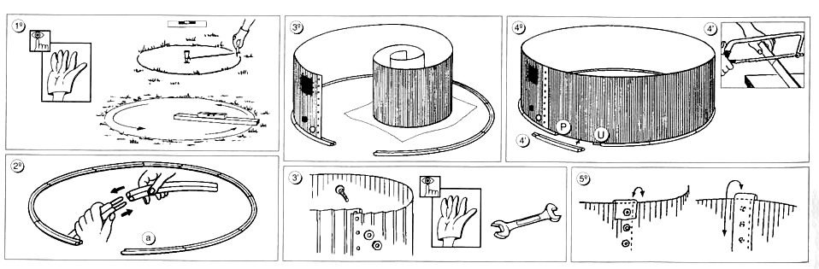

(5⁰) ПРИКРЕПИТЕ ЗАЩИТНУЮ ПОЛОСКУ ИЗ ПОЛИВИНИЛХЛОРИДА (ПВХ):
Закрепите гидроизоляционную полоску на верхней гайке и загните внутрь бассейна так, чтобы она закрывала головки винтов. ПОКРЫТЫЕ СЛОЕМ ЛАКА металлические стенки бассейна имеют две метки, указывающие места, в которых должны быть сделаны отверстия для подсоединения СКИММЕРА и для ОБРАТНОГО КЛАПАНА. Если эти принадлежности не будут устанавливаться, то перед установкой гидроизоляционной пленки из ПВХ наклейте с помощью подходящего клея поставляемые в комплекте квадратный и круглый кусочки пленки из ПВХ (O и ) в местах расположения меток для отверстий. Если у вас имеется набор принадлежностей KIT/PR-455, 355, 453 или 353, то система фильтрации воды содержит скиммер и обратный клапан в одном блоке, и эти компоненты устанавливаются вместе (стр. 25) (см. руководство по установке фильтра).
Г УСТАНОВКА ГИДРОИЗОЛЯЦИОННОЙ ПЛЕНКИ:
(6⁰) ПОМЕСТИТЕ ГИДРОИЗОЛЯЦИОННУЮ ПЛЕНКУ В ЦЕНТР БАССЕЙНА. РАСПРАВЬТЕ ЕЕ ТАКИМ ОБРАЗОМ, ЧТОБЫ ЦЕНТР ПЛЕНКИ СОВПАДАЛ С ЦЕНТРОМ БАССЕЙНА, А БОКОВЫЕ СТОРОНЫ ПЛЕНКИ ДОСТАВАЛИ ДО СТЕНОК БАССЕЙНА. ШОВ МЕЖДУ ДНОМ И БОКОВЫМИ СТОРОНАМИ ПЛЕНКИ ДОЛЖЕН СОВПАДАТЬ С НИЖНИМ ПРОФИЛЕМ БАССЕЙНА ПО ВСЕМУ ПЕРИМЕТРУ БЕЗ ОБРАЗОВАНИЯ НА ПЛЕНКЕ СКЛАДОК. ОЧЕНЬ ВАЖНО, ЧТОБЫ ГИДРОИЗОЛЯЦИОННАЯ ПЛЕНКА ИЗ ПВХ БЫЛА ПРАВИЛЬНО ОТЦЕНТРОВАНА И РАСПРАВЛЕНА.
ДЛЯ БАССЕЙНОВ ВЫСОТОЙ 90 см СНАЧАЛА ПОДСОЕДИНИТЕ СЛИВНОЙ ШЛАНГ И ЗАКРЕПИТЕ ЕГО СНАРУЖИ БАССЕЙНА ХОМУТОМ, КОТОРЫЙ ВХОДИТ В КОМПЛЕКТ ПОСТАВКИ.
(7⁰) Загните края пленки за верхний край листа стенки бассейна и закрепите их с помощью гибкой накладки из ПВХ. ВРЕМЕННО ЗАКРЕПИТЕ ПЛЕНКУ ПО ПЕРИМЕТРУ С ПОМОЩЬЮ БЕЛЬЕВЫХ ПРИЩЕПОК так, чтобы вся боковая сторона гидроизоляционной пленки ровно прилегали к стенке бассейна. Учитывая то, что верхний край пленки должен быть загнут за верхний край листа стенки бассейна приблизительно на 3 см, осторожно вытяните пленку, стараясь избегать при этом резких движений. Если вы производите установку бассейна в солнечный или в очень жаркий день, то следует принять во внимание то, что под воздействием тепла пленка становится податливой к растяжению, поэтому при установке бассейна в таких условиях будьте предельно осторожными. Расправьте пленку таким образом, чтобы она имела МИНИМАЛЬНОЕ НАТЯЖЕНИЕ НА СТЕНКЕ БАССЕЙНА, И ЧТОБЫ НА НЕЙ НЕ БЫЛО МЕШКОВ И УЧАСТКОВ СО СЛИШКОМ БОЛЬШИМ НАТЯЖЕНИЕМ. Пленка имеет такие размеры, что покрывает стенки бассейна ВВЕРХУ И ВНИЗУ. После того, как пленка будет развешена по всему периметру, разгладьте все неровности, растянув ее нижнюю часть по направлению к стенкам бассейна, и заполните бассейн водой приблизительно на 2 см. ПРОВЕРЬТЕ, ЧТО ВОДА В БАССЕЙНЕ НАХОДИТСЯ НА ОДНОМ УРОВНЕ. Если вы заметите лужи, то это указывает на то, что на земле имеются впадины и возвышения. Если вода располагается с одной стороны бассейна, то это указывает на то, что площадка, на которой установлен бассейн, не является горизонтальной. После того, как вы установите гидроизоляционную пленку на место (без складок и линий натяжения), вы можете закрепить ее по периметру с помощью верхних секций профиля, предварительно установив 2 защитные прокладки между пленкой и каждой секцией верхнего профиля (8').
ПРИМЕЧАНИЕ: ДЛЯ БАССЕЙНОВ ВЫСОТОЙ 90 см ГИБКАЯ НАКЛАДКА НЕ ИСПОЛЬЗУЕТСЯ, НО ВЫ ДОЛЖНЫ ИСПОЛЬЗОВАТЬ ЗАЩИТНЫЕ ПРОКЛАДКИ (8').
(8⁰) Соедините профили с помощью маленьких соединительных трубок. Обрежьте последний профиль на нужной длине. Перед тем как обрезать последний профиль проверьте, что все секции профиля и соединительные трубки правильно соединены друг с другом.

Д УСТАНОВКА СКИММЕРА (S) И ОБРАТНОГО КЛАПАНА (V):
(9⁰) УСТАНОВКА ОБРАТНОГО КЛАПАНА (ВПУСКНОЙ ФОРСУНКИ). Этот клапан располагается в середине стенки бассейна, и вода возвращается через него в бассейн после очистки в блоке обработки воды. Заполните бассейн водой с помощью садового шланга до уровня, расположенного на четыре сантиметра ниже отверстия для клапана. Отметьте фломастером положение отверстия на пленке и сделайте крестовой разрез в центре метки с помощью раскроечного ножа или подобного ему инструмента. Линии разреза не должны выходить за пределы отверстия. Возьмите обратный клапан (V) наденьте на него сначала одно упорное кольцо (F), а затем уплотнительную прокладку (J). Вставьте с внутренней стороны бассейна обратный клапан (V) с установленными на нем упорным кольцом и уплотнительной прокладкой в отверстие на стенке бассейна, пропустив его через разрез в гидроизоляционной пленке. Для обеспечения герметичности соединения уплотнительная прокладка (J) должна плотно прилегать к пленке. Аккуратно обрежьте куски пленки, выступающие снаружи бассейна, для того, чтобы обеспечить герметичное соединение. Установите еще одну уплотнительную прокладку (J) и еще одно упорное кольцо (F) снаружи бассейна, и затяните с помощью гайки (Т). При выполнении этой установки проследите за тем, чтобы на пленке не образовались складки, иначе может возникнуть течь в месте соединения. Перед тем как заполнить бассейн водой подсоедините обратный шланг (М) к выпускному патрубку блока обработки воды и к установленному на бассейне обратному клапану (V). Концы шланга должны быть закреплены с помощью хомутов
(В).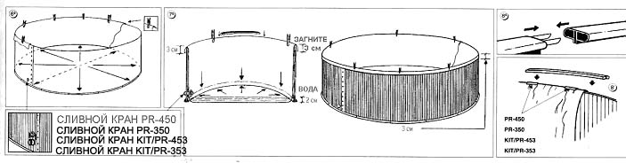

(10⁰) КРЕПЛЕНИЕ КОРПУСА СКИММЕРА (S) СНАРУЖИ БАССЕЙНА:
КРЕПЛЕНИЕ КОРПУСА СКИММЕРА:
Заполняйте бассейн водой до тех пор, пока уровень воды не будет располагаться на 4 см ниже отверстия для скиммера. С помощью раскроечного ножа вырежьте отверстие в гидроизоляционной пленке (L) в области отверстия для скиммера. Расположите двойной соединитель (J) таким образом, чтобы лист и гидроизоляционная пленка находились в канале (Х).
ПРИМЕЧАНИЕ:
Если скиммер блока обработки воды имеет две независимые прокладки, установите одну из прокладок снаружи бассейна так, чтобы отверстия в прокладке совпадали с отверстиями в листе. Вставьте два более коротких винта снаружи бассейна, пропустив их через гидроизоляционную пленку и через два больших центральных отверстия, и вверните их в центральные отверстия на корпусе скиммера (S). Для того чтобы можно было установить рамку скиммера (М), отверстия в скиммере и в прокладке должны точно совпадать. Перед тем как установить рамку скиммера установите на нее вторую прокладку, а затем вставьте в нее 10 винтов. Намотайте тефлоновую ленту на соединительный патрубок (С), и плотно вверните его в корпус скиммера. Затем намотайте тефлоновую ленту на резьбовой соединитель на конце шланга, и вверните резьбовой соединитель шланга во входное отверстие блока обработки воды. Подсоедините второй конец этого шланга к соединительному патрубку (С) скиммера, и закрепите хомутом (А).

ВАЖНАЯ ИНФОРМАЦИЯ:

Для обеспечения герметичного соединения обязательно намотайте на все резьбы тефлоновую ленту.
(11⁰) УСТАНОВКА РАМКИ СКИММЕРА (М):
Пропустите через рамку 10 винтов и слегка подтяните их для проверки правильности установки. Не вворачивайте винты сразу с усилием. Заворачивайте их постепенно и равномерно таким образом, чтобы все 10 винтов были затянуты одновременно. Заворачивайте их в указанной последовательности, а затем затяните их плотно в той же последовательности.
(12⁰) ЗАВЕРШЕНИЕ УСТАНОВКИ:
Установите на рамку скиммера декоративную накладку (Z). Установите в выходное отверстие скиммера затвор и закрепите его, нажав с двух сторон. Установите в скиммер корзину (О), а затем установите крышку корпуса скиммера (TS).
ОТРЕЖЬТЕ ГИДРОИЗОЛЯЦИОННУЮ ПЛЕНКУ ПО ВНУТРЕННЕМУ ПЕРИМЕТРУ РАМКИ С ПОМОЩЬЮ РАСКРОЕЧНОГО НОЖА.
(13⁰) ПРОДОЛЖАЙТЕ ЗАПОЛНЯТЬ БАССЕЙН ВОДОЙ, ПОКА ВОДА НЕ ДОЙДЕТ ДО ВХОДНОГО ОТВЕРСТИЯ СКИММЕРА ДЛЯ ТОГО, ЧТОБЫ ПРОВЕРИТЬ, ЧТО ВОДА ЗАЛИВАЕТСЯ В СКИММЕРЫ.
Е ОПОРОЖНЕНИЕ БАССЕЙНА:
Извлеките пробку из сливного отверстия бассейна, вставьте в него соединитель (М), и подсоедините к нему шланг. Если вода содержит хлор или хлорную известь, не используйте ее для полива растений. Если бассейн не имеет сливного крана, воспользуйтесь шлангом из фильтра. Закрепите на одном конце этого шланга груз, и погрузите его в бассейн. После этого опустите весь шланг в бассейн, чтобы из него вышел весь воздух. Плотно зажмите одной рукой конец шланга под водой и переместите его в место слива. Отпустите руку, после этого вода начнет вытекать из бассейна.

Ж ПОДГОТОВКА К ЗИМЕ:
Оставьте бассейн заполненным водой. Желательно установить на бассейн зимнюю крышку.

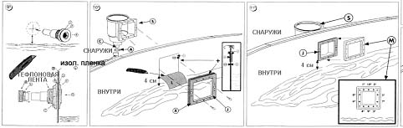 | 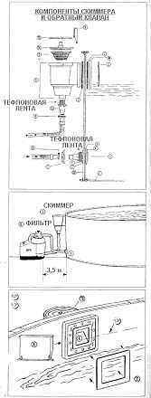

ПАТРОННЫЙ ФИЛЬТР

AR-125 ДЛЯ НАБОРА ПРИНАДЛЕЖНОСТЕЙ KIT/PR-445, KIT/PR-355, KIT/PR-453, KIT/PR-353
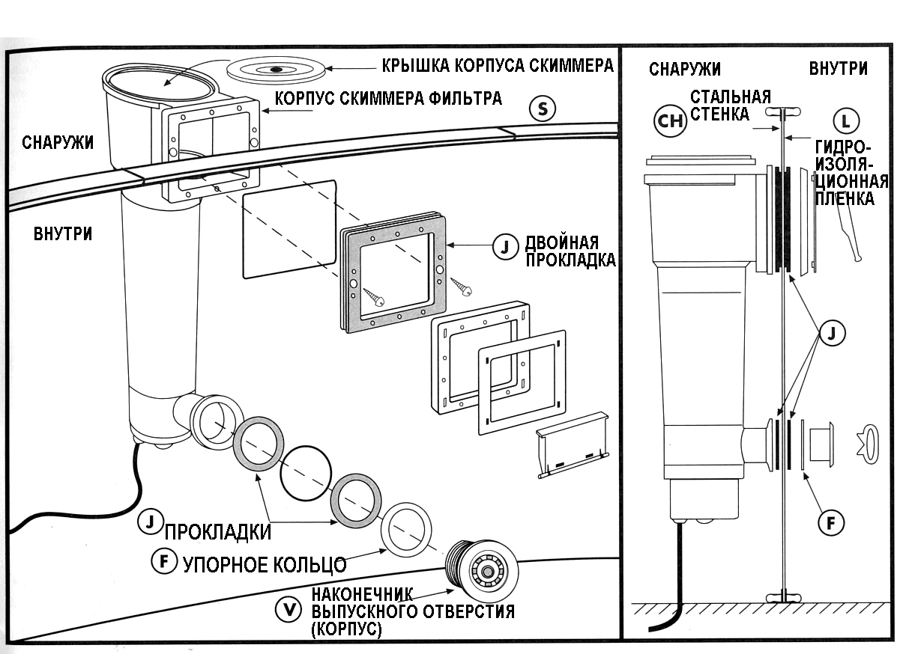

ПЕСОЧНЫЙ ФИЛЬТР

СКИММЕР / ОБРАТНЫЙ КЛАПАН
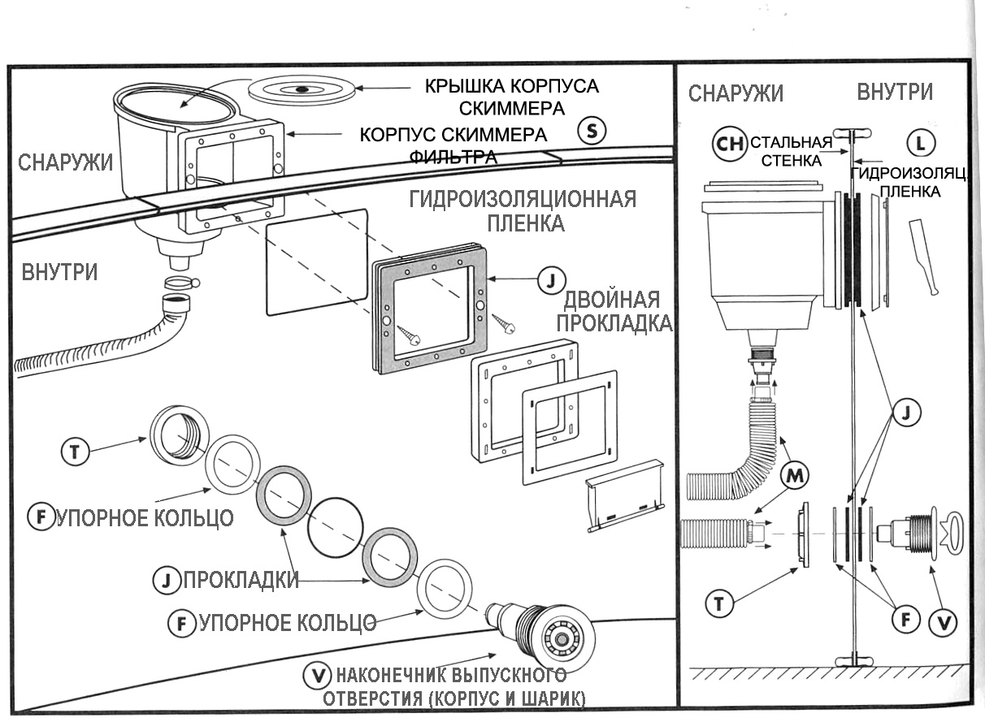

УХОД ЗА ВОДОЙ В БАССЕЙНЕ

А - ОБНОВЛЕНИЕ ВОДЫ В БАССЕЙНЕ:
Вода в бассейне должна постоянно обновляться путем циркуляции и обработки, либо путем добавления свежей воды.
Около 5 % от всего объема воды в бассейне необходимо пополнять каждые 24 часа.
Количество воды в бассейне может уменьшаться по нескольким причинам:
1 - Естественное испарение воды
2 - Выплескивание воды в процессе купания
3 - Нормальная очистка бассейна
4 - Утечка воды из-за наличия в бассейне течей

Б - ПАРАМЕТРЫ ВОДЫ В БАССЕЙНЕ, КОТОРЫЕ НЕОБХОДИМО КОНТРОЛИРОВАТЬ:
- Водородный показатель (pH) должен быть не меньше 7 и не больше 7,8, оптимальное значение рН лежит в диапазоне между 7,2 и 7.6.
- Общее содержание хлора не должно превышать 0,6 г/м³.
- Вода в бассейне всегда должна быть прозрачной
- Содержание меди: не больше 3 г/м³.
- Щелочность воды: содержание карбоната кальция в пределах от 75 до 250 г/м³.
- Жесткость воды: от 175 до 300 г/м³.

В - ПРОВЕРКА ОСНОВНЫХ ПАРАМЕТРОВ ВОДЫ В БАССЕЙНЕ:
- Проверка pH: если значение pH воды находится вне диапазона оптимальных значений, то возможно раздражение глаз и кожи, а также коррозия металлических деталей; вода приобретает темный цвет и образуется накипь.
- Необходимо ежедневное обновление воды в бассейне не менее чем на 5 %.
- Необходимо ежедневно чистить бассейн на уровне поверхности воды, а также дно бассейна.
- Вода в бассейне должна иметь приемлемую жесткость.
- Удаляйте бактерии и водоросли.
- Добавляйте вечером нужное количество химикатов для обработки воды.

Г - ХИМИЧЕСКАЯ ОБРАБОТКА ВОДЫ В БАССЕЙНЕ:
Правильная химическая обработка воды в бассейне должна включать в себя добавление следующих химикатов: бактерициды, альгициды, химические реактивы, регулирующие значение pH, а также флокулянты (хлопьеобразующие агенты).

Д - РУКОВОДЯЩИЕ УКАЗАНИЯ ПО ВЫПОЛНЕНИЮ ХИМИЧЕСКОЙ ОБРАБОТКИ ВОДЫ В БАССЕЙНЕ
Большинство проблем, связанных с качеством воды в бассейне, могут быть вызваны одной из перечисленных причин.
- Недостаток свободного хлора: проверка с помощью индикатора хлора показывает содержание менее 0,6 г/м³ (бледно розовый цвет или бесцветный).
- Слишком высокое значение рН: проверка с помощью индикатора рН показывает значение рН больше 7,8 (красный цвет).
- Слишком низкое значение рН: проверка с помощью индикатора рН показывает значение рН меньше 7,2 (желтый цвет).
- Присутствие железа, меди, марганца, и т. д. Это зависит от качества воды, которая используется для заполнения бассейна.
- Слишком жесткая вода. Это зависит от качества воды, которая используется для заполнения бассейна.
- Наличие водорослей.

Для решения этих проблем следует использовать один из следующих методов:
- Отрегулируйте значение рН в диапазоне от 7,2 до 7,8. Если значение рН меньше 7,2, добавляйте щелочной реактив до тех пор, пока не будет получено нужное значение рН. Если значение рН больше 7,8, добавляйте кислотный реактив до тех пор, пока не будет получено нужное значение рН.
- Быстрое хлорирование.
- Вечером добавьте в воду флокулянт, и оставьте на ночь. Утром очистите дно бассейна.
- Частично опорожните бассейн и заполните его свежей водой.

Е - МЕРЫ ПРЕДОСТОРОЖНОСТИ ПРИ РАБОТЕ С ХИМИКАТАМИ:
При работе с химикатами следует соблюдать следующие меры предосторожности:
- Пользуйтесь перчатками для того, чтобы защитить руки, и пользуйтесь маской или очками для того, чтобы защитить глаза.
- Не курите, так как многие химические реактивы являются горючими.
- После работы с химикатами, перед тем как принимать пищу или курить, вымойте руки и лицо.
- Не оставляйте контейнеры с химическими реактивами с незакрытыми крышками. Химические реактивы всегда должны храниться в закрытых контейнерах.
- Химические реактивы всегда должны храниться в чистом месте.
- Не используйте повторно пустые контейнеры для химических реактивов.
- Не перемещайте химические реактивы из их оригинальных контейнеров в другую упаковку.
Химические реактивы должны храниться следующим образом:
- В прохладном месте.
- На них не должны падать прямые солнечные лучи.
- В хорошо проветриваемом месте.
- Этикетки должны быть разборчивыми, а контейнеры герметичными.

ПРОВЕРКА | РЕШЕНИЕ | СИМПТОМЫ
а - ПРОВЕРКА рН  рН ниже 7,0  рН выше 7,8 | Добавьте реактив, повышающий рН  Добавьте реактив, понижающий рН | Зеленая вода  Резь в глазах  Мутная вода  Водоросли
б - ПРОВЕРКА СОДЕРЖАНИЯ ХЛОРА  Ниже 0,6 промиля | Добавьте порошок, содержащий хлор  Добавьте таблетки, содержащие хлор  Всегда пользуйтесь дозатором | Зеленая вода  Водоросли  Резь в глазах
в - ПРОВЕРКА НАЛИЧИЯ ВОДОРОСЛЕЙ | Добавьте альгицид  Дайте воде отстояться в течение ночи, а на следующий день очистите дно бассейна | Зеленая вода  Водоросли
г - ЗАМЕНА ВОДЫ | Заменяйте каждый день не менее 5 % всей воды в бассейне

В плавающий буй для хлорирования воды можно поместить таблетки и спустить его на воду.

ПРИНАДЛЕЖНОСТИ И РЕАКТИВЫ ДЛЯ УХОДА ЗА ВОДОЙ В БАССЕЙНЕ
ОБОЗНАЧЕНИЕ | ИЗДЕЛИЕ | ОПИСАНИЕ | ИСПОЛЬЗОВАНИЕ И ДОЗИРОВКА
Y-10  AR-2063 | УСТРОЙСТВО ДЛЯ ОЧИСТКИ ДНА БАССЕЙНА | Используется для очистки дна и стенок бассейна | Подсоединяется к водопроводному крану и собирает частицы грязи со дна и со стенок бассейна
AR-120  AR-125  AR-1300  AR-1350  AR-1400 | ФИЛЬТРЫ | Электрические  Могут использоваться для бассейна | Имеется инструкция
AR-11  AR-115  AR-110 | ЛЕСТНИЦА | Съемная  Окрашена нетоксичной краской | Облегчает вход в бассейн и выход из бассейна
AR-10 | НАБОР ДЛЯ ОБСЛУЖИВАНИЯ | Хлор и альгицид | См. Хлор и Альгицид
AR-90  AR-9 | НАБОР АНАЛИЗАТОРОВ | Анализ содержания хлора и определение рН | Подробности в инструкции, сопровождающей набор.
AR-80  AR-81  AR-82 | КАРТРИДЖИ ДЛЯ ФИЛЬТРОВ | Из полистирола (моющиеся) | Вставляется в отсек для обработки воды
AR-7  AR-70  AR-71 | БУЙ ДЛЯ ХЛОРИРОВАНИЯ ВОДЫ | Используется для хлорирования воды в бассейне | Вставьте таблетки, содержащие хлор, и опустите на воду.  Загрузите вечером нужную дозу.
AR -50 | ПЛАВАЮЩИЙ ДОЗАТОР ДЛЯ ОБРАБОТКИ ВОДЫ В ЗИМНИЙ ПЕРИОД | Дозатор, который содержит дезинфицирующие средства, флокулянты, и альгициды | Поместите дозатор в воду. Крышка дозатора должна быть внизу
AR-41  AR-40 | АЛЬГИЦИД (жидкость)  ЭФФЕКТИВНЫЙ БАКТЕРИЦИД И АЛЬГИЦИД | Убивает всех микробов (высокоэффективное дезинфицирующее и бактерицидное действие)  Действует мгновенно, сохраняет активность в течение длительного времени.  Устраняет риск заражения и распространения инфекции.  Сохраняет чистоту и прозрачность воды в течение длительного времени.  Стенки и дно бассейна остаются чистыми и нескользкими.  Не раздражает глаза, слизистую оболочку и кожу.  Контейнеры 1-5 л. | ПЕРВОНАЧАЛЬНАЯ ОБРАБОТКА  1 л альгицида на 50 м³ воды.  ТЕКУЩАЯ ОБРАБОТКА  1/2 л альгицида на 50 м³ воды в неделю, или 150 см³ через день, или 75 см³ каждый день.  Разбрызгивается прямо в воду бассейна.
AR-31  AR-30 | ХЛОР (гранулы)  БЫСТРОЕ РАСТВОРЕНИЕ  Для очень быстрого хлорирования воды в бассейне | Благодаря мгновенному действию, идеально подходит для первоначального хлорирования и сверхбыстрого хлорирования.  Добавляется прямо в воду, растворяется до того, как опускается на дно бассейна.  Не содержит гипохлорита и солей кальция.  Нейтральное вещество.  Контейнеры 1-5 л. | ПЕРВОНАЧАЛЬНАЯ ОБРАБОТКА  150-250 г на 50 м³ воды.  ТЕКУЩАЯ ОБРАБОТКА  90-180 г на 50 м³ воды в день (лучше всего добавлять вечером)  Добавляется прямо в воду бассейна.  Дозировка может зависеть от температуры, количества солнечных часов, количества купальщиков и т. п.
AR-2  AR-20 | ТАБЛЕТКИ ТРИХЛОРИДА | Таблетки 200 г с содержанием хлора 90 % для дезинфекции и обработки воды.  Контейнеры 1-5 л. | ПЕРВОНАЧАЛЬНАЯ ОБРАБОТКА  2 быстрорастворимых таблетки трихлорида на 50 м³ воды.  ТЕКУЩАЯ ОБРАБОТКА  После получения нужного значения рН помещайте в корзинки скиммеров по 1 таблетке на каждые 15 м³ воды через каждые 7 дней.
AR-1  AR-105 | ПЛАВАЮЩИЙ ТЕРМОМЕТР | Буй с термометром для измерения температуры воды | Вставьте термометр в буй и оставьте его в бассейне.
AR-0  AR-106 | СКИММЕР ДЛЯ УДАЛЕНИЯ ЛИСТЬЕВ | Алюминиевый шест с пластиковой сеткой | Используется для удаления с поверхности воды листьев, веток, и т. п.
CPR  CIPR | КРЫШКА ДЛЯ УБИРАЮЩЕГОСЯ БАССЕЙНА | Предотвращает попадание в бассейн листьев, веток, насекомых и т. п. | Установите крышку на бассейн и закрепите ее с помощью крючков на ножках бассейна

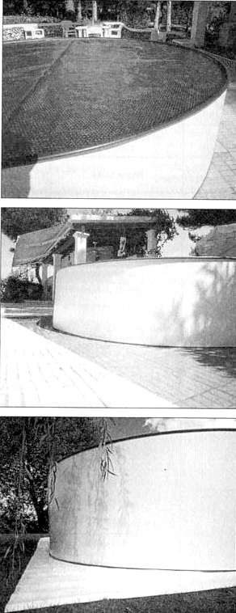
ПРИНАДЛЕЖНОСТИ ДЛЯ БАССЕЙНА

ИЗОТЕРМИЧЕСКАЯ КРЫШКА
CPR-650 | 650 | 645
CPR-550 | 550 | 545
CPR-450 | 450 | 445
CPR-400 | 400 | 395
CPR-350 | 350 | 345
CPR-300 | 300 | 295
CPR-240 | 240 | 235

КОВЕР ДЛЯ ПОЛА

TPR-650 | 650 | 700x700
TPR-550 | 550 | 600x600
TPR-450 | 450 | 500x500
TPR-400/350 | 400/350 | 400x400
TPR-300/240 | 300/240 | 300x300

ГИДРОИЗОЛЯЦИОННОЕ ПОКРЫТИЕ
ДЛЯ ДНА
MPR-650 | 650 | 650x650
MPR-550 | 550 | 550x550
MPR-450 | 450 | 450x450
MPR-400 | 400 | 400x400
MPR-350 | 350 | 350x350

